TOPDEW
  - Руководство по установке и работе
Совместное редактирование кода и документов в локальной сети
Это руководство поможет установить TOPDEW на Windows, подключить участников, организовать работу над общими файлами и сохранить резервную копию. Для остальных участников достаточно браузера: приложение работает на одном компьютере команды.
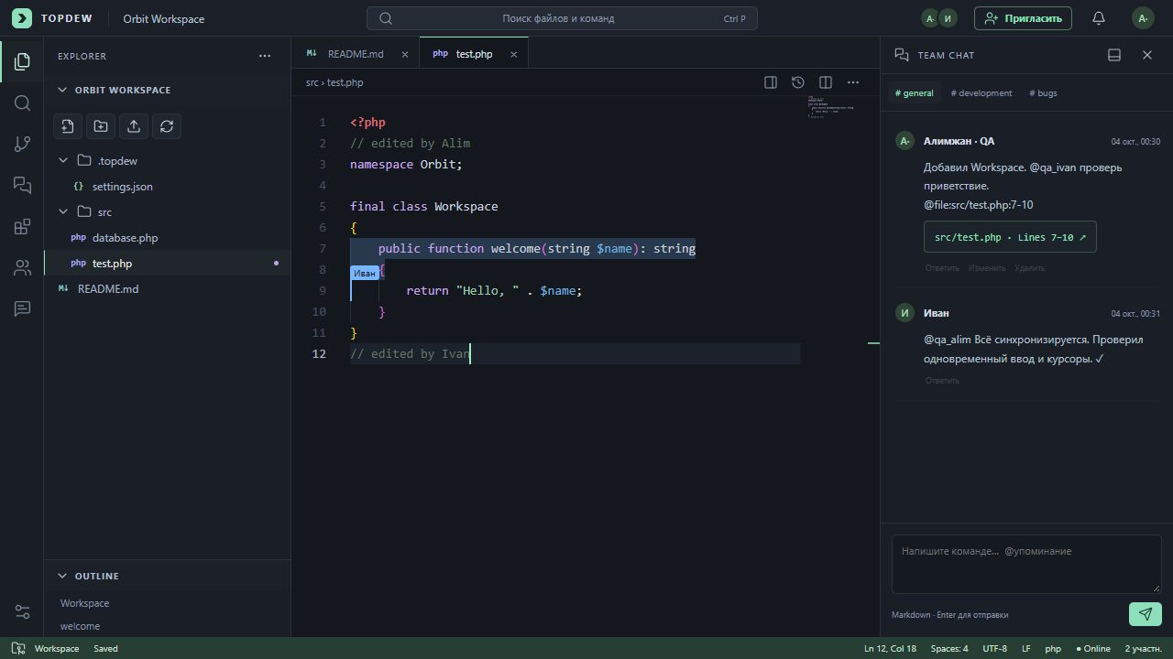
Рабочее пространство TOPDEW с общим файлом, курсорами участников и чатом. Пример учебного проекта.
Версия программы 1.0 • Редакция руководства октябрь 2026
Бесплатное использование для физических лиц и организаций.
© 2026 ТОО IOC. БИН 200740026565. Шолоханов А. Р.
Собственные компоненты TOPDEW сохраняют авторскую отметку. Сторонние библиотеки распространяются на условиях их лицензий.

Что даёт TOPDEW
TOPDEW объединяет редактор, файлы проекта и обсуждение в одном окне. Участники открывают один документ и видят изменения друг друга, имена у курсоров и выделенный текст. Это удобно для небольших команд, обучения и совместной подготовки материалов.
Возможность | Практическая польза
Совместный редактор | Можно разбирать код или писать документ вместе, не пересылая новые копии файла.
Хранение на вашем ПК | База и файлы находятся в выбранной локальной установке. Для работы внутри LAN внешнее облако не требуется.
Код и Markdown | В одном проекте можно вести исходники, README, заметки и документацию с предпросмотром.
Чат и комментарии | Обсуждение остаётся рядом с проектом; сообщения могут ссылаться на файл и строки.
Роли и приглашения | Владелец выбирает, кто может редактировать проект, управлять им или только просматривать.
История и резервные копии | Есть версии текста и отдельная команда создания согласованной копии всей установки с данными.

Что учитывать
Эта версия предназначена для небольшой локальной команды. В неё не включены терминал, выполнение кода, Git-клиент, отладчик и полноценный языковой сервер. Подсказки и поиск символов помогают редактировать, но не заменяют полный анализ проекта в специализированной IDE.
Совместная работа требует включённого серверного ПК. Браузер может сохранить локальные изменения при обрыве связи; проверяйте повторное подключение и статус Saved перед завершением работы.

Как пользоваться руководством
Установка и первый вход — страницы 3–4. Локальная сеть — 5. Проекты и совместная работа — 6–7. Файлы и документы — 8. История и резервирование — 9. Настройки — 10. Решение проблем — 11. Авторские права и передача программы — 12.

Подготовка и установка
TOPDEW устанавливается на один серверный компьютер. Это может быть обычный рабочий ПК: отдельная серверная установка для каждого участника не нужна. Другие устройства подключаются к нему через браузер.
Где | Что необходимо
Серверный компьютер | Windows x64, право записи в папку TOPDEW, полный комплект программы и свободные TCP-порты 1001 и 1002.
Компьютер участника | Современный браузер с JavaScript, cookies, WebSocket и IndexedDB. Для LAN — доступ к сети сервера.
Первое включение LAN | Учётная запись Windows с правами администратора для настройки брандмауэра.
Комплект поставки | PHP_8.1, vendor, node_modules, app, public, realtime, scripts, config, extensions и командные BAT-файлы.

Установка из полного дистрибутива
1. Получите полную папку или архив TOPDEW от правообладателя. Не используйте резервную копию чужой рабочей установки как дистрибутив: она содержит аккаунты и проекты.
2. Распакуйте папку topdew в C:\topdew. Не запускайте приложение прямо из окна ZIP-архива. Если папка уже содержит ваши проекты, сначала сохраните её резервную копию.
3. Проверьте наличие START.bat, STOP.bat, BACKUP.bat, ENABLE-LAN.bat и DISABLE-LAN.bat в корне папки.
4. Проверьте, что существует PHP_8.1\php.exe и vendor\node\node.exe. В полном комплекте эти среды уже включены: отдельная установка Node.js, npm и Composer для обычного запуска не нужна.
5. Запустите START.bat двойным щелчком и дождитесь сообщения TOPDEW is ready. Браузер откроет http://localhost:1001.

Что происходит при запуске
START проверяет компоненты и свободные порты, создаёт недостающие рабочие каталоги и базу, затем запускает PHP и сервис синхронизации. Если появляется ошибка, окно с её текстом остаётся открытым. Повторный START при уже работающем сервере сообщит о занятом порте.
При обычной работе используется отдельный config\php.ini. Службы Windows и автоматический запуск при входе в систему этой версией не устанавливаются.

Первый запуск и аккаунт
При первом запуске пустой установки TOPDEW предложит создать администратора. Предустановленного пароля нет. На уже настроенном сервере открывается форма входа, показанная ниже.
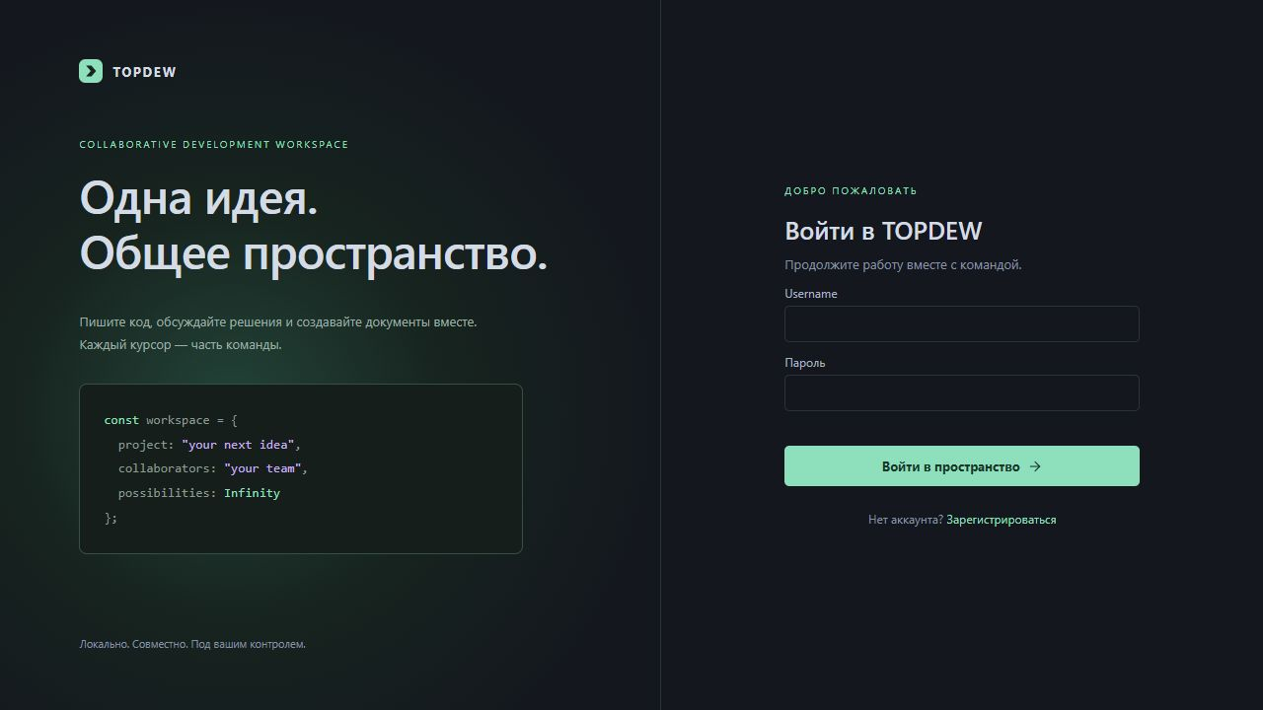
Форма входа в существующую установку. При первом запуске вместо неё отображается создание администратора.
1. На серверном ПК откройте http://localhost:1001. При первом запуске задайте username, отображаемое имя, e-mail и пароль.
2. Username должен содержать 3–32 латинские буквы, цифры или знак подчёркивания. Для пароля подойдут 10–72 латинских символа, цифры и знаки. Выберите длинный пароль и сохраните его в надёжном месте.
3. Нажмите «Создать аккаунт». Первый зарегистрированный пользователь становится системным администратором.
4. В дальнейшем входите по username или e-mail и паролю. Участникам создавайте отдельные аккаунты: тогда курсоры, сообщения и изменения будут подписаны их именами.

Пароли и первый проект
Сохраните пароль администратора. Автоматическое восстановление по e-mail не настроено; локальный администратор может сбросить пароль пользователя через административный раздел. После входа нажмите «Создать проект» на главной странице.

Подключение по локальной сети
Подключите серверный ПК и компьютеры участников к одному роутеру — кабелем или Wi-Fi. На компьютерах участников устанавливать PHP и TOPDEW не требуется.
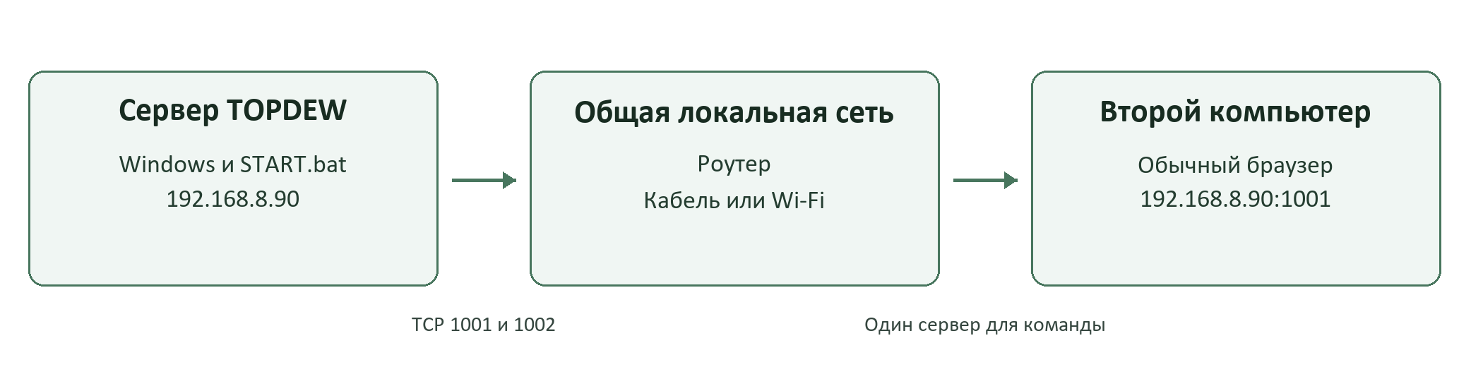
Схема подключения. 192.168.8.90 — адрес текущего серверного ПК; в другой сети адрес может отличаться.
1. Сначала создайте администратора на серверном ПК через http://localhost:1001.
2. Нажмите правой кнопкой по C:\topdew\ENABLE-LAN.bat и выберите «Запуск от имени администратора». Скрипт перезапустит TOPDEW и покажет адрес для участников.
3. На другом ПК откройте указанный адрес. В текущей сети это http://192.168.8.90:1001.
4. Зарегистрируйтесь или войдите в свой аккаунт. Для доступа к закрытому проекту примите приглашение владельца.
5. Оставьте серверный ПК включённым. После его перезагрузки запустите START.bat. Если сетевой адрес изменился, снова выполните ENABLE-LAN.bat.

Два адреса с разным назначением
Адрес | Где использовать
http://localhost:1001 | На компьютере, где запущен TOPDEW. localhost всегда означает текущее устройство.
http://192.168.8.90:1001 | На компьютерах текущей LAN. Для другой установки замените IP адресом её сервера.
TCP 1001 обслуживает сайт, TCP 1002 — синхронизацию. ENABLE-LAN создаёт правила только для выбранного интерфейса и подсети. Проброс портов на роутере не нужен. Для отключения LAN выполните DISABLE-LAN.bat от администратора.
Гостевая Wi-Fi-сеть может изолировать устройства друг от друга. Эта конфигурация использует HTTP внутри доверенной LAN; интернет-публикация и HTTPS отдельно не настроены.

Проекты и права участников
1. На главной странице нажмите «Создать проект», задайте название, описание, тип и видимость.
2. Для кода выберите Software, для документации — Documentation, для текстовой работы — Writing. Тип проекта настраивает рабочее представление.
3. Откройте проект и нажмите «Пригласить». Выберите роль; при необходимости укажите username или e-mail конкретного участника.
4. Передайте созданную ссылку участнику. Она одноразовая и действует 7 дней. Участник должен войти или зарегистрироваться и нажать «Принять приглашение».
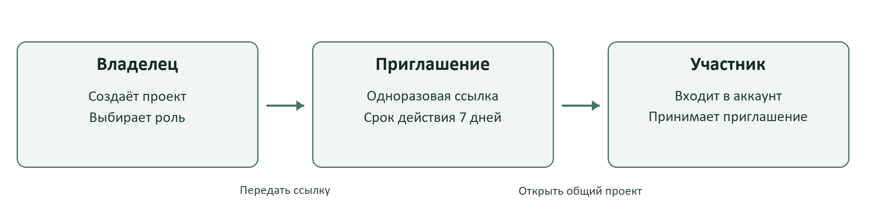
Путь от создания проекта до совместной работы. Ссылки в режиме LAN содержат сетевой адрес сервера.
Роль | Основные возможности
OWNER | Владелец проекта. Управляет настройками, участниками и назначением доступных ролей, включая ADMIN.
ADMIN | Редактирует проект, управляет настройками и приглашениями. Не может менять владельца; повышение другого участника до ADMIN доступно владельцу.
EDITOR | Редактирует файлы и участвует в совместной работе без управления ролями участников.
VIEWER | Просматривает файлы. Изменения общего текста от этой роли отклоняются сервером.

Закрытые и открытые проекты
Private доступен участникам проекта. Public виден зарегистрированным пользователям сервера: они могут присоединиться как Viewer. Это не означает анонимный доступ через интернет. При изменении роли или отзыве доступа активные подключения проверяются повторно.

Совместная работа в редакторе
Откройте один и тот же файл под двумя аккаунтами. При соединении с сервером участники видят общий текст, курсоры с именами, выделения и список присутствующих. На панели участников можно выбрать Follow, чтобы следовать за открытым файлом и позицией коллеги.
Слева расположены файлы проекта, в центре — редактор, справа — чат. Внизу видны состояние соединения и сохранения.

Обычный рабочий цикл
1. Откройте нужный файл из дерева проекта и дождитесь Online.
2. Редактируйте текст. Автосохранение включено постоянно; изменения отправляются через сервис синхронизации.
3. Для обсуждения используйте каналы general, development или bugs. Можно упомянуть пользователя через @ и вставить ссылку вида @file:src/app.js:20-38.
4. Перед закрытием убедитесь, что отображается Saved. Если появилась ошибка или конфликт, сначала разрешите его.
Статус | Как действовать
Saved | Изменения подтверждены сохранением. Можно продолжать работу.
Saving или Unsaved | Дождитесь сохранения. Если состояние не меняется, проверьте соединение.
Offline | Связь с сервером потеряна. Не очищайте данные сайта; восстановите соединение и дождитесь синхронизации.
Conflict | Файл изменён вне TOPDEW. Сравните версии и осознанно выберите источник текста.

Файлы документы и поиск

Работа с файлами
Через дерево проекта можно создать файл или папку, открыть контекстное меню, переименовать, переместить, скопировать и скачать файл. Импортируйте отдельные файлы, папку или ZIP; экспорт проекта создаёт ZIP с его файлами. Экспорт проекта не заменяет резервную копию аккаунтов, сообщений и истории.
В текущих обработчиках действуют ограничения: отдельный загружаемый файл до 2 МБ, ZIP до 24 МБ и до 1000 записей. Для импорта большого материала разделите его на части. Проектные PHP, HTML и JavaScript редактируются как файлы и не выполняются веб-сервером TOPDEW.

Документы и Markdown
Используйте файлы .md или .tdoc для текстов с заголовками, списками и ссылками. Доступны редактирование, предпросмотр и разделённый режим. Тип проекта Writing включает удобное представление для текста. Обычные файлы .txt остаются текстом без разметки.
Изображения и PDF можно просматривать. TOPDEW не является редактором DOCX: руководство Word открывается в Microsoft Word или совместимой программе. Встроенная история текстового документа относится к файлам проекта TOPDEW.

Полезные команды
Клавиши или команда | Назначение
Ctrl P | Быстро найти и открыть файл; искать доступные команды.
Ctrl Shift F | Поиск текста по файлам проекта.
Ctrl F и Ctrl H | Найти текст и заменить его в редакторе.
Ctrl G | Перейти к строке.
Ctrl S | Инициировать сохранение; совместное автосохранение уже включено.
Shift Alt F | Форматирование там, где для языка подключён provider.
F12 | Перейти к найденному объявлению; полнота зависит от языка и индекса.
Keyboard Shortcuts | Посмотреть и настроить сочетания клавиш через палитру команд.
Доступность отдельных сочетаний может зависеть от браузера. Если клавишу перехватывает браузер, используйте команду через меню или палитру TOPDEW.

История и резервные копии

История одного файла
Откройте историю файла кнопкой с часами. Выберите сохранённую версию, сравните её с текущей через Diff и при необходимости восстановите. Перед восстановлением создаётся снимок текущего текста. Ручной snapshot доступен через команду TOPDEW Create Snapshot.
Если файл изменили сторонним редактором на диске, TOPDEW показывает Conflict и предлагает сравнение. «Оставить TOPDEW» сохраняет состояние общего редактора, «Взять с диска» принимает внешнюю версию. Перед выбором согласуйте его с участниками.

Резервная копия всей установки с данными
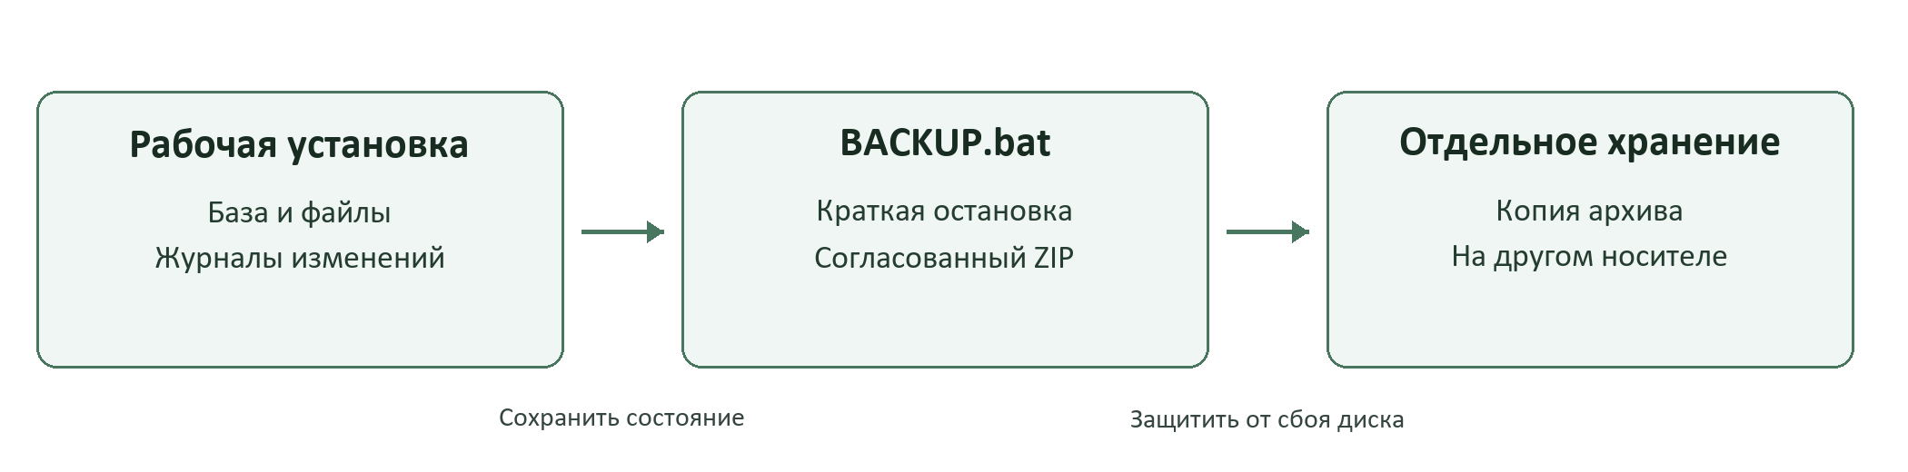
Резервная копия включает согласованное состояние базы, файлов и необходимых служебных данных.
1. Попросите участников завершить ввод и дождаться Saved. Запустите C:\topdew\BACKUP.bat.
2. Дождитесь сообщения Backup created. Скрипт кратко остановит собственные процессы, создаст ZIP и вернёт сервисы в прежнее состояние.
3. Найдите архив в C:\topdew\backups. Он содержит базу SQLite, workspace, config, extensions, secret и журналы незавершённых операций.
4. Скопируйте архив на другой носитель или в защищённое хранилище. Архив содержит аккаунты, сообщения и проекты: передавайте его только тем, кому разрешён доступ к этим данным.

Восстановление
Остановите TOPDEW через STOP.bat и отдельно сохраните текущее состояние установки. Восстанавливайте базу, workspace, secret и журналы из одного согласованного архива. Для полностью нового ПК сначала нужен полный дистрибутив программы: резервный ZIP не содержит все исполняемые компоненты.
Не смешивайте старую базу с новыми файлами или журналами другой установки. После восстановления выполните START.bat и проверьте вход, проекты и последний сохранённый текст. Автосохранение, история файла и резервный ZIP решают разные задачи и не заменяют друг друга.

Настройки и обслуживание

Настройки в интерфейсе
Через настройки редактора меняются тема, размер шрифта, табуляция, перенос строк и другие параметры. Пользовательские настройки имеют приоритет над поддерживаемыми проектными параметрами editor.tabSize и editor.wordWrap в .topdew/settings.json.
В разделе расширений доступны локальные наборы подсказок и snippets. Администратор может установить JSON-определение; пользователь может включать и отключать наборы. PHP-расширения из extensions являются доверенным кодом администратора установки, а не пользовательским файлом проекта.

Команды владельца сервера
Файл | Назначение
START.bat | Запуск сайта и синхронизации; открытие браузера.
STOP.bat | Остановка собственных процессов TOPDEW с сохранением состояния.
BACKUP.bat | Создание согласованного архива данных.
ENABLE-LAN.bat | Включение доступа из выбранной подсети; запуск от администратора.
DISABLE-LAN.bat | Возврат к localhost и удаление созданных правил LAN; запуск от администратора.

Порты и сетевой адрес
Параметры webPort и realtimePort находятся в config\app.json. Перед их изменением остановите сервер, сохраните копию конфигурации и используйте два разных свободных порта. Затем запустите TOPDEW, а для LAN повторно выполните ENABLE-LAN, чтобы обновить правила брандмауэра.
При нескольких активных адаптерах можно явно выбрать адрес в PowerShell от имени администратора:
powershell -NoProfile -ExecutionPolicy Bypass -File C:\topdew\scripts\Configure-Lan.ps1 -Address 192.168.8.90
Введите команду одной строкой, заменив пример IP адресом вашего сервера. Не редактируйте только host вручную: для LAN также нужны проверки адресов, WebSocket и правила портов.

Диагностика
Папка logs содержит журналы PHP, приложения и realtime. При ошибке сохраните её текст и Error ID. В административном разделе можно проверить пользователей, проекты, активные сессии, порты и состояние компонентов. Обычные пользователи не получают shell-доступ к серверу.

Решение частых проблем
Симптом | Что проверить
START сообщает о занятом порте | Если уже работает TOPDEW, откройте его страницу. Для перезапуска используйте STOP и START. Не завершайте неизвестный процесс только ради освобождения порта.
Не найдена PHP или Node | Проверьте полноту распакованной папки: PHP_8.1\php.exe и vendor\node\node.exe. Отдельное копирование только public недостаточно.
Не хватает расширения PHP | Смотрите сообщение START и logs\error.log. Убедитесь, что сохранены PHP_8.1\ext и config\php.ini из комплекта.
На сервере работает а на другом ПК нет | Используйте IP сервера вместо localhost. Проверьте общую сеть, ENABLE-LAN от администратора, новый IP после смены сети и изоляцию гостевого Wi-Fi.
Страница открывается но Offline | Нужен не только TCP 1001, но и TCP 1002. Проверьте сервис realtime, вывод START и logs\realtime-stderr.log.
Приглашение не принимается | Ссылка одноразовая, действует 7 дней и может быть адресной. Войдите в нужный аккаунт или попросите владельца создать новое приглашение.
Файл нельзя редактировать | Проверьте роль. Viewer не имеет права изменять общий текст. Также проверьте соединение и возможный конфликт внешнего изменения.
Сохранение долго не завершается | Проверьте свободное место, доступ записи к папке установки и журналы ошибок. Не очищайте данные браузера при Unsaved или Offline.
Забыли пароль | Другой системный администратор может выполнить локальный сброс. Восстановление по почте в этой версии не настроено; не подменяйте базу случайной резервной копией.
Ссылка не копируется кнопкой | Выделите поле со ссылкой и нажмите Ctrl+C. В HTTP LAN браузер может ограничивать автоматический доступ к буферу обмена.

Какие сведения подготовить для диагностики
Запишите адрес страницы, текст ошибки, Error ID, время появления и последнее действие. Уточните, затронут ли один пользователь или вся команда. Перед передачей фрагмента журнала проверьте, что в нём нет паролей, секретов или содержимого закрытого проекта.

Бесплатное использование и передача программы
© 2026 ТОО IOC. БИН 200740026565. Шолоханов А. Р.
TOPDEW разрешается бесплатно устанавливать и использовать физическим лицам и организациям, в том числе в локальной сети. Авторские права сохраняются за указанными правообладателями. Бесплатное использование не означает передачу исключительных прав. Полные условия находятся в LICENSE.txt.
Авторская отметка относится к собственным компонентам TOPDEW. PHP, Node.js, Monaco Editor, Yjs и другие библиотеки сохраняют свои лицензии и авторство. Пользовательские файлы и проекты не становятся собственностью правообладателей TOPDEW вследствие использования программы.

Как подготовить чистый комплект для других людей
Готовьте дистрибутив в отдельной папке. Рабочую установку с аккаунтами и проектами не очищайте и не передавайте целиком.
1. В отдельную папку скопируйте программные каталоги app, frontend, public, realtime, scripts, config, extensions, PHP_8.1, vendor и node_modules, а также router.php, BAT-файлы, package.json, pnpm-lock.yaml, документацию и файлы лицензий.
2. Не включайте рабочие data, workspace, logs, runtime, backups, storage\temp и tests\results. В частности, не передавайте topdew.sqlite, secret, журналы CRDT и PID-файлы. При первом запуске чистой установки рабочие каталоги и новый секрет создаются автоматически.
3. Только в копии дистрибутива задайте host как 127.0.0.1 в config\app.json и уберите lanAddress и lanPrefixLength старого компьютера. Сохраните webPort 1001 и realtimePort 1002, если специально не выбирали другие порты.
4. Вложите это руководство, LICENSE.txt, COPYRIGHT.txt, COPYRIGHT-MANIFEST.json и THIRD-PARTY-NOTICES.txt. Сохраните оригинальные лицензии в каталогах сторонних компонентов.
5. Упакуйте подготовленную папку в ZIP. Перед передачей проверьте чистую копию на отдельном тестовом ПК: запуск, создание администратора, новый проект и подключение второго пользователя.

Что должно быть понятно получателю
Где находится START.bat, как открыть localhost:1001, что первым создаётся администратор и что для совместной работы нужен включённый сервер. Передаваемый архив должен содержать программу без ваших аккаунтов, сообщений, проектов и резервных копий.

